益师艺术实验学校2012年下学期期中测试卷
八年级数学试题卷
（时量：90分钟 满分：120分）

一、选择题（请把正确答案的代号填在答题卷上，每小题4分，共32分）
1．4的平方根是（ ）
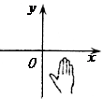
A．$±2$ B．$2$ C． $±\sqrt{2}$ D．$\sqrt{2}$

2．和数轴上的点成一一对应关系的数是（ ）
A．整数 B．有理数 C．无理数 D．实数

3．如图，小手盖住的点的坐标可能为（ ）
A． B． C． D．

4．图象过点（2，3）的正比例函数的解析式是（ ）
A． B． C． D．

5．下列说法错误的是（ ）
A. 旋转、平移、轴反射均为图形的全等变换
B. 旋转变换中对应点到旋转中心的距离相等
C. 将等边三角形绕一顶点旋转90°后可得一直角三角形
D. 旋转变换中对应点到旋转中心的连线所成的角等于旋转角

6．若△ABC≌△DEF，∠A=50°，∠C=30°，则∠D的度数为（ ）
A . 30° B. 50° C. 60° D. 100°

7．对于一次函数y=﹣2x+4，下列结论错误的是（ ）
A． 函数值随自变量的增大而减小
B． 函数的图象不经过第三象限
C． 函数的图象向下平移4个单位长度得y=﹣2x的图象
D． 函数的图象与x轴的交点坐标是（0，4）
8．如图，火车匀速通过隧道（隧道长大于火车长）时，火车进入隧道的时间$x$与火车在隧道内的长度$y$之间的关系用图象描述大致是( )

A． B． C． D．

二、填空题（请把正确答案填在答题卷上，每小题4分，共24分）
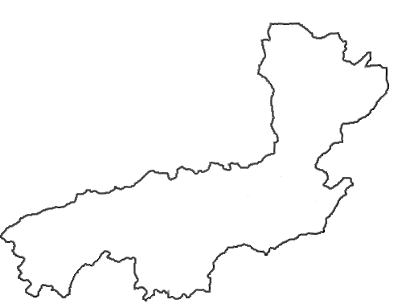
9．$\frac{\sqrt{2}}{2}$ _______ 分数. (填“是”或“不是”).
安化
益阳
南县

10． 如图是益阳市行政区域图，图中益阳市区所在地用坐标表示为（1，0），安化县城所在地用坐标表示为（-3，-1），那么南县县城所在地用坐标表示为 ．
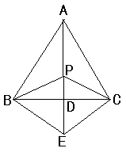
11．函数中，自变量的取值范围是 ．

12．如图，已知AB＝AC，PB＝PC，且点A、P、D、E在同一条直线上.下面的结论：①EB＝EC；②AD⊥BC；③EA平分∠BEC；④∠PBC＝∠PCB.其中正确的有 ．(填序号).
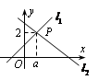
13.如图，直线：与直线：相交于点
P（，2），则关于的不等式≥的解集为 ．

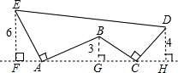
14.如图，AE⊥AB且AE=AB，BC⊥CD且BC=CD，
请按照图中所标注的数据，计算图中实线所围
成的图形的面积S是 ．

三、解答题（请把解答写在答题卷上，每小题8分，共64分）
15．计算：$\sqrt{8^{2}}−\left|\sqrt{3}−2\right|+\sqrt[3]{\text{125}}−\sqrt{3}$

16．已知实数x，y满足$\sqrt{x−2y−3}$+(2x－3y－5)²＝0.求x－8y的算术平方根和立方根.

17. 已知一次函数y=kx+b（k≠0）图象过点（0，2），且与两坐标轴围成的三角形面积为2，求此一次函数的解析式．

18. 将两块全等的三角板如图1摆放，其中∠A₁CB₁＝∠ACB＝90°，∠A₁＝∠A.
将图1中△A₁B₁C绕点C顺时针旋转45°得图2，点P是A₁C与AB的交点，点Q是$A_{1}B_{1}$与BC的交点，若$\text{CQ}$=5cm，求$\text{CP}$的长.
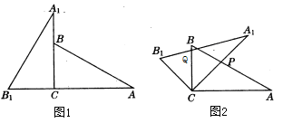

19. 为响应市政府“创建国家卫生城市”的号召，益师中学计划购进A、B两种型号垃圾箱共17只，已知A型垃圾箱每只80元，B型垃圾箱每只60元．设购进A型垃圾箱x只，所需费用y元.
（1）写出y与x之间的函数关系式；
（2）若购买B型垃圾箱的数量少于A型垃圾箱的数量，请你给出一种费用最省的购买方案，并求出该方案所需费用．

20．已知： 如图，点C在线段AB上，以AC和BC为边在AB的同侧作等边三角形△ACE和等边△BCD，连结AD、BE，分别交CE、CD于点M、N．
求证：（1）△ACD≌△ECB；
（2）MC=NC．
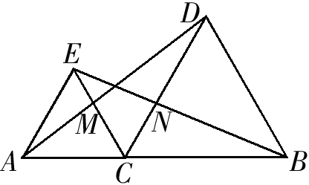
21． 在平面直角坐标系中的位置如图所示．
（1）作出关于轴对称的，并写出各顶点的坐标；

（2）将向右平移6个单位，作出平移后的，并写出各顶点的坐标；

（3）观察与，它们是否关于某直线对称？若是，请在图上画出这条对称轴．

22．在一条直线上依次有A、B、C三个港口，甲、乙两船同时分别从A、B港口出发，沿直线匀速驶向C港，最终达到C港．设甲、乙两船行驶x（h）后，与B港的距离分别为、（km），、与x的函数关系如图所示．
（1）填空：A、C两港口间的距离为 km，$a=$ ；
（2）求图中点P的坐标，并解释该点坐标所表示的实际意义；
（3）若两船的距离不超过10 km时能够相互望见，求甲、乙两船在行驶中可以相互望见时x的取值范围．
O
y/km
90
30
a
0.5
3
P
甲
乙
x/h

益师艺术实验学校2012年下学期期中测试卷
线
密
班级 姓名 学号 试场号
封
八年级数学答题卷
（时量：90分钟 满分：120分）

一、选择题（请把正确答案的代号填在表格内，每小题4分，共32分）
题号 | 1 | 2 | 3 | 4 | 5 | 6 | 7 | 8
答案
二、填空题（每小题4分，共24分）
9． 10． 11．
12． 13． 14．

三、解答题（每小题8分，共64分）
15．解：

16．解：

17. 解：

座位号
18. 解：

19. 解：

20．证明：（1）

（2）

21．解：（1）

（2）

（3）

O
y/km
90
30
a
0.5
3
P
甲
乙
x/h
22．解：（1） ， ；

（2）

（3）

